Ode aan Brusselse priester Daniel Alliët

**Daniel en de leeuwenkuil**

MO* - [Bie Vancraeynest](https://www.mo.be/auteur/bie-vancraeynest) . 26 juni 2019

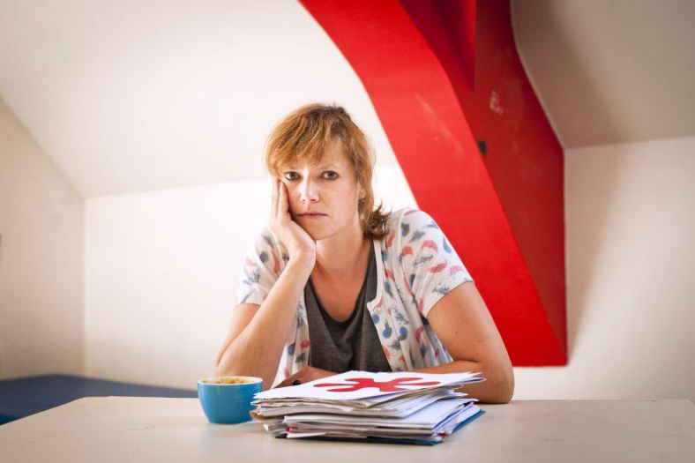

Bie Vancraeynest

© Brecht Goris

Daniel Alliët wordt gevierd. Hij is vijftig jaar priester waarvan drieëndertig in Brussel, een heel jezusleven. Ik ging het laatst bij hem langs in de week na de verkiezingen. Als er één man is die voor mij de uitslagen kan duiden en relativeren, is hij het wel.

‘We zitten op een hellend vlak en we glijden.’ Hij zegt het met een brede glimlach. En monkelend: ‘Als het moet, doe ik het opnieuw’, en hij kijkt over mijn schouder naar de Begijnhofkerk die jaren geleden bekend werd door de kerkbezetting van mensen zonder papieren.

Die periode heeft hem voor- en tegenstanders opgeleverd. Zijn activisme bezorgt hem een reputatie van *ambetanterik*; het zit sommige leden van de kerk hoog dat hij die parel van de barok vol matrassen heeft gelegd. Maar het zijn z’n medestanders die in grote getale zijn opgedaagd om hem te vieren.

Voor zijn jubileum zit de kerk vol met een bijzondere mengeling van mensen. Mensen die strijden voor werkbaar werk, die ouderen en zieken bezoeken, mensen die zorg dragen voor anderen met mentale problemen, mensen die strijden voor een wereld zonder racisme.

Ik zie veel begijnen 2.0, anarchistische zusters en andere krachtige vrouwen die zich in de perimeter rond de kerk inzetten voor wie dat nodig heeft. Er is een hoek met oude communisten, er zijn fans gekomen uit West-Vlaanderen (waar hij vandaan komt). Er zitten moslims en boeddhisten en een atheïst zingt voor het eerst een mis uit, voor Daniel.

We delen de bewondering van een man die levensvreugde als teken van echte spiritualiteit uitdraagt.

De viering duurt lang, want het aantal mensen dat Daniel expliciet en uitgebreid wil bedanken is eindeloos. Genoeg andere van zijn acolieten nemen het woord in mijn plaats. Hij vindt ze feilloos: geëngageerde workaholics die plezier vinden in het runnen van de organisaties waar hij de architect van is.

We delen de bewondering van een man die levensvreugde als teken van echte spiritualiteit uitdraagt. Meerdere oud-bezetters van de kerk nemen het woord. Ze hebben ondertussen een leven opgebouwd in België, een van hen is getrouwd met een buurvrouw van de kerk. In vlekkeloos Nederlands of Frans getuigen ze.

Ze hebben het over de snelheid waarmee hij praat en het bijzondere taaltje dat hij hanteert, zijn gulheid, de eindeloze hoeveelheid orchideeën en kerstrozen die hij aansleept om aan mensen te zeggen: ik zie je. Niet de duurste bloemen maar de waardevolste heb ook ik van hem gekregen: voor dag en dauw sprong hij regelmatig zijn krakkemikkige fiets op naar de vroegmarkt om iemand in de bloemetjes te zetten. Ik zie jou.

Het misboekje is duidelijk van zijn hand. Vormgegeven met schaar en lijm en fotokopiemachine. De methode waarmee hij misboekjes in elkaar knutselt maar ook begrotingen voor de vele vzw’s die hij (mee) beheert. Met spuug en paktouw lijken die soms aan elkaar te hangen, maar de praktijk blijkt ijzersterk.

Zijn eerste lezing zou er eerst een van de profeet Amos worden (‘Dat was een religieuze splinterbom!’) maar hij bedacht zich. Hij kiest ook niet voor Romero, maar voor een brief van twee Guinese jongens die twintig jaar geleden dood werden teruggevonden in het landingsgestel van een Sabenavliegtuig.

De brief die Yaguine Kita en Fode Tounkara schreven aan de gezaghebbers van Europa is twintig jaar oud maar brandend actueel. De toon is meteen gezet. Het vertrekpunt is altijd de werkelijkheid. Het wordt hem vaak verweten dat bij hem de pragmatiek het van de mystiek haalt. Hij kan inderdaad feilloos de brug leggen tussen een oude tekst en de werkelijkheid waarin we nu leven. Hij was ooit professor Dogma maar als hij spreekt, gaat het onverminderd over de mensen die hij dagelijks ontmoet.

Ik heb van hem geleerd om radicaal aan de kant van de zwakkere te gaan staan, dat is de plaats van de basiswerker.

De eucharistie is een “best of” Daniel. Wie hem een beetje kent, heeft de helft van de anekdotes al gehoord maar als bij een goeie stand up comedian luisteren we graag nog eens.

‘Vloeken is gezond en God heeft dat graag want dan hoort ie zijn naam nog eens.’ Het evangelie Lucas 4 wordt ingeleid met de woorden: ‘Toen Jezus terugkeerde na een burn-out’ en ‘We hebben nu een paus die probeert een christen te zijn, dat we dat nog mogen meemaken!’

Ik heb ruimschoots de tijd om na te denken welk stempel hij op mijn Brusselse professionele leven heeft gedrukt sinds hij een tijd mijn baas was.  
‘Wat je voor de minsten hebt gedaan, heb je voor mij gedaan’, dat andere stuk evangelie dat hij zo belangrijk vindt, heeft hij vertaald in talloze vzw’s en een generatie van sociaal werkers, in een netwerk met elkaar verbonden. ‘Ik werk ook voor Daniel’ is een toverzinnetje waarmee je veel dingen gedaan krijgt. Ik heb van hem geleerd om radicaal aan de kant van de zwakkere te gaan staan, dat is de plaats van de basiswerker.

Talloze keren heb ik samen met hem mensen aangeworven. Hij wou altijd maar drie vragen stellen aan de kandidaten: ‘Eet je goed? Slaap je goed? Ga je vlot naar het toilet?’ Als dat goed zit, komt alles in orde! Hij polste bij sollicitatiegesprekken vooral naar maatschappelijk engagement, eerder dan een cv uit te vlooien. Als hij sociaal werkers bepaalde persoonlijke keuzes van hun ‘doelpubliek’ hoorde in vraag stellen, zei hij: ‘Een rijk man heeft de optie om sober te trouwen, een arme niet.’

‘In een leven zijn de drie W’s belangrijk: wonen, weten en werken. Mijn grootste verdriet is dat het onze jongeren nog altijd zo slecht gaat op school en ook later op de arbeidsmarkt.’

Op mijn eerste werkdag in het jeugdhuis waarvan hij de voorzitter was, overhandigde hij mij de sleutels en zei: ‘Jeugdwerk dat geen politiserend werk is, is bezigheidstherapie.’ Het is sindsdien mijn mantra geworden. Zijn steun was er niet alleen een van catchy oneliners. Hij stapte ooit mijn bureau binnen met een dichtgeniete chipszak. Daarin zat een vettige hoop cash geld dat hij op een communiefeest had opgehaald.

Hij startte ooit zijn Brusselse carrière in de gevangenis omdat je daar het beste het gezicht van de armoede kan zien. Rijke mensen gaan niet naar de gevangenis.

Hij heeft mij geleerd dat iedereen, ook de kwetsbaren in de stad zichtbaar moeten zijn, ook in het centrum, niet weggeparkeerd in een achterstandswijk. Zijn strategie tegen gentrificatie is simpel: zelf vastgoed verwerven. Onvermoeibaar zamelt hij geld in voor appartementen en gebouwen binnen de vijfhoek om de aanwezigheid van bepaalde groepen in het hart van de stad te verankeren.

Tijdens de viering durft tenslotte iemand aarzelend het woord pensioen in de mond nemen, maar dat wordt lacherig onthaald. Wie hem kent, weet beter. ‘Als het goed gaat moet je voortdoen, en als het slecht gaat, dan moet je zeker voortdoen.’ Het is misschien wel zijn meest bekende uitspraak.

Hij startte ooit zijn Brusselse carrière in de gevangenis omdat je daar het beste het gezicht van de armoede kan zien. Rijke mensen gaan niet naar de gevangenis.

Op zijn vijfenzeventigste vertoeft Daniel nog steeds in de leeuwenkuil.

Zijn laatste wapenfeit wordt het *House of Compassion*. Met een groep van geëngageerde parochianen en buurtbewoners schreef hij een plan om van de Begijnhofkerk opnieuw een plek te maken waar je de stilte kan opzoeken en kan bidden, maar waar ook het leven kan en mag gevierd worden. Met iedereen.

Het is hard bikkelen om de Begijnhofkerk. Er zijn ook heel wat mensen binnen de kerk die liever goudbrokaat zien dan de permanente tentoonstelling over moderne slavernij. Hij hint meerdere malen dat hij allicht niet lang meer de sleutels van de kerk zal bezitten.Onderkant formulier

In het misboekje kleeft de liedtekst “Wie moet zwijgen, zal gaan spreken”. Tekstdichter Huub Oosterhuis heeft zich uitgeleefd op de melodie van Ode an die Freude. Niet geheel toonvast en met een kikker in de keel galmt de stem van Daniel door de kerk…

*Wie zich met zijn eigen leven*   
*overgeeft aan deze droom,*

*die zal mensen tegenkomen,*

*last en lijden, tegenstroom.*  
*Die zal leven, klein, verborgen,*

*solidair en zonder grens.*  
*Die zal, weerloos, ooit nog worden:*

*zuster, broeder, toekomstmens!*